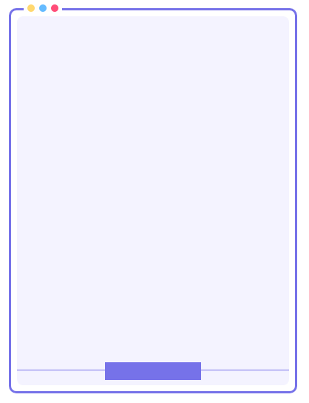
九年级数学上册 | 第一次月考
变化率问题与一元二次方程
【一】某种植物主干长出若干数目的分支，每个分支长出相同数目的小分支，主干、分支、小分支的总数为241，求每个分支长出多少个小分支？若设主干有x个分支，依题意列方程正确的是( B )
A．1＋x＋x(x＋1)＝241
B．1＋x＋x²＝241
C．1＋(x＋1)＋(x＋1)²＝241
D．1＋(x＋1)＋x²＝241
【解析】植物有1个主干，1个主干有x个分支，x个分支有x²个小分支，依据题意，得1＋x＋x²＝241.

【二】有一人患了流感，经过两轮传染后共有64人患了流感．
(1)求每轮传染中平均一个人传染了几个人．
解：设每轮传染中平均一个人传染了x个人，由题意，得1＋x＋x(1＋x)＝64
解之，得x₁＝7，x₂＝－9，(不合题意，舍去)
答：每轮传染中平均一个人传染了7个人．
(2)如果不及时控制，第三轮将又有多少人被传染？
解：7×64＝448.
答：又有448人被传染.

【三】地震牵动着全国人民的心，某单位开展了“一方有难，八方支援”赈灾捐款活动．第一天收到捐款10 000元，第三天收到捐款12 100元．
(1)如果第二天、第三天收到捐款的增长率相同，求捐款增长率；
解：设捐款增长率为x，则10 000(1＋x)²＝12 100
解这个方程，得x₁＝0.1＝10%，x₂＝－2.1(不合题意，舍去)
答：捐款的增长率为10%.
(2)按照(1)中收到捐款的增长速度，第四天该单位能收到多少捐款？
解：12 100×(1＋10%)＝13310
答：按照(1)中收到捐款的增长速度，第四天该单位能收到捐款13310元．

【四】菜农李伟种植的某蔬菜计划以每千克5元的单价对外批发销售，由于部分菜农盲目扩大种植，造成该蔬菜滞销．李伟为了加快销售，减少损失，对价格经过两次下调后，以每千克3.2元的单价对外批发销售．
(1)求平均每次下调的百分率；
解：设平均每次下调的百分率为x.由题意，得5(1－x)²＝3.2，解这个方程，得x₁＝0.2，x₂＝1.8.因为降价的百分率不可能大于1，所以x₂＝1.8不符合题意，符合题目要求的是x₁＝0.2＝20%.
答：平均每次下调的百分率是20%.
(2)小华准备到李伟处购买5吨该蔬菜，因数量多，李伟决定给予两种优惠方案以供选择：
方案一：打九折销售；
方案二：不打折，每吨优惠现金200元．
试问小华选择哪种方案更优惠，请说明理由．
解：小华选择方案一购买更优惠．
理由：方案一所需费用为3.2×0.9×5 000＝14 400(元)，
方案二所需费用为3.2×5 000－200×5＝15 000(元)．
∵14 400元<15 000元，
∴小华选择方案一购买更优惠．

【五】小丽为校合唱队购买某种服装时，商店经理给出了如下优惠条件，如果一次性购买不超过10件，单价为80元；如果一次性购买多于10件，那么每增加1件，购买的所有服装的单价降低2元，但单价不得低于50元，按此优惠条件，小丽一次性购买这种服装付了1 200元，请问她购买了多少件这种服装？
解：因为80×10＝800元＜1 200元，所以小丽买的服装数大于10件．
设她购买了x件这种服装．
根据题意得 x[80－2(x－10)]＝1 200.
解得x₁＝20，x₂＝30.
因为1 200÷50＝24＜30.
所以x₂＝30不合题意，舍去．
答：她购买了20件这种服装．

【六】山西特产专卖店销售核桃，其进价为每千克40元，按每千克60元出售，平均每天可售出100千克．后来经过市场调查发现，单价每降低2元，则平均每天的销售量可增加20千克．若该专卖店销售这种核桃想要平均每天获利2 240元，请回答：
(1)每千克核桃应降价多少元？
解：设每千克核桃应降价x元，根据题意，得
（60－x－40）（100+x/2×20）＝2 240，
化简，得x²－10x＋24＝0，解得x₁＝4，x₂＝6.
答：每千克核桃应降价4元或6元．
(2)在平均每天获利不变的情况下，为尽可能让利于顾客，赢得市场，该店应按原售价的几折出售？
解：由(1)可知每千克核桃可降价4元或6元，因为要尽可能让利于顾客，所以每千克核桃应降价6元，此时，售价为60－6＝54(元)，54/60×100%＝90%.
答：该店应按原售价的九折出售．

【七】“低碳生活，绿色出行”，自行车正逐渐成为人们喜爱的交通工具．某运动商城的自行车销售量自2013年起逐月增加，据统计，该商城1月份销售自行车64辆，3月份销售了100辆．
(1)若该商城前4个月的自行车销量的月平均增长率相同，问该商城4月份卖出多少辆自行车？
解：设平均增长率为x，根据题意得：
64(1＋x)²＝100，
解得：x＝0.25＝25%或x＝－2.25(不合题意，舍去)
四月份的销量为：100(1＋25%)＝125辆，
答：四月份的销量为125辆．
(2)考虑到自行车需求不断增加，该商城准备投入3万元再购进一批两种规格的自行车，已知A型车的进价为500元/辆，售价为700元/辆，B型车的进价为1 000元/辆，售价为1 300元/辆。根据销售经验，A型车的销量不少于B型车的2倍，但不超过B型车的2.8倍。假设所进车辆全部售完，为使利润最大，该商城应如何进货？
解：设购进A型车x辆，根据题意得：
2×（30000-500/1000）≤x≤2.8×（30000-500/1000），
解得：30≤x≤35，
∵B型车的利润大于A型车的利润，
∴当A型车进货量最小时有最大利润，此时B型车进货量为15.
即要获得最大利润，应进A型车30辆，B型车15辆．

